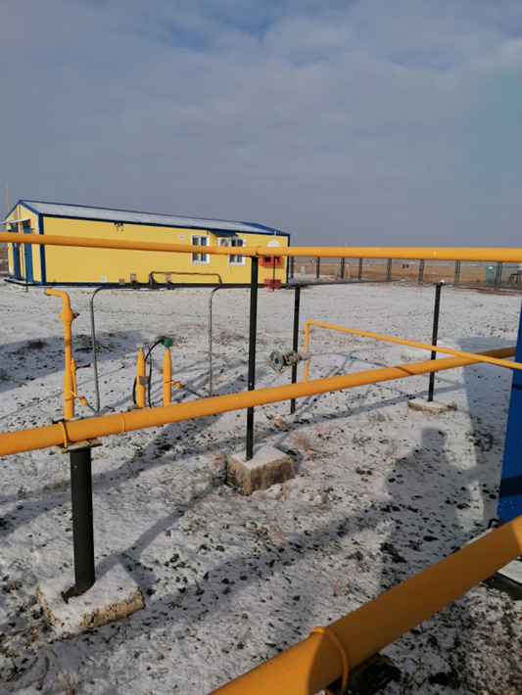 | Заказчик:  АО «КМК Мунай»  Краткое описание.  «Расширение АГРС №2 на м.р. Кумсай надсолевое -2023»  В ходе выполнения проекта разработаны:  - газопровод-отвод с врезкой в газопровод-отвод на территории АГРС «Кумсай», протяженностью 0,067 км.  - Газопровод высокого давления I категории, протяженностью 0,065 км. от АГРС №2 до врезки в газопровод-отвод АГРС.  - Газораспределительная станция (АГРС №2)  - Электроснабжение АГРС №2.  - Видеонаблюдение  - Электрохимзащита.

